## 机械能守恒定律

## 知识点：机械能守恒定律

一、追寻守恒量

伽利略曾研究过小球在斜面上的运动，如图所示.

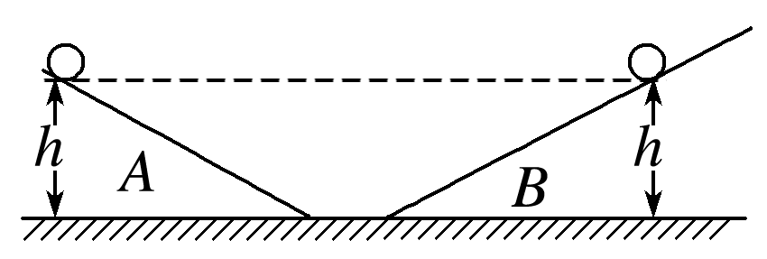

图

将小球由斜面*A*上某位置由静止释放，如果空气阻力和摩擦力小到可以忽略，小球在斜面*B*上速度变为0(即到达最高点)时的高度与它出发时的高度相同，不会更高一点，也不会更低一点.这说明某种“东西”在小球运动的过程中是不变的.

二、动能与势能的相互转化

1.重力势能与动能的转化

只有重力做功时，若重力对物体做正功，则物体的重力势能减少，动能增加，物体的重力势能转化为动能；若重力对物体做负功，则物体的重力势能增加，动能减少，物体的动能转化为重力势能.

2.弹性势能与动能的转化

只有弹簧弹力做功时，若弹力对物体做正功，则弹簧的弹性势能减少，物体的动能增加，弹簧的弹性势能转化为物体的动能；若弹力对物体做负功，则弹簧的弹性势能增加，物体的动能减少，物体的动能转化为弹簧的弹性势能.

3.机械能：重力势能、弹性势能与动能统称为机械能.

三、机械能守恒定律

1.内容：在只有重力或弹力做功的物体系统内，动能与势能可以互相转化，而总的机械能保持不变.

2.表达式：*mv*22＋*mgh*2＝*mv*12＋*mgh*1或*E*k2＋*E*p2＝*E*k1＋*E*p1.

3.应用机械能守恒定律解决问题只需考虑运动的初状态和末状态，不必考虑两个状态间过程的细节，即可以简化计算.

## 技巧点拨

一、机械能守恒定律

1.对机械能守恒条件的理解

(1)只有重力做功，只发生动能和重力势能的相互转化.

(2)只有弹力做功，只发生动能和弹性势能的相互转化.

(3)只有重力和弹力做功，发生动能、弹性势能、重力势能的相互转化.

(4)除受重力或弹力外，其他力也做功，但其他力做功的代数和为零.如物体在沿斜面的拉力*F*的作用下沿斜面运动，若已知拉力与摩擦力的大小相等，方向相反，在此运动过程中，其机械能守恒.

2.判断机械能是否守恒的方法

(1)利用机械能的定义直接判断：若动能和势能中，一种能变化，另一种能不变，则其机械能一定变化.

(2)用做功判断：若物体或系统只有重力(或弹力)做功，虽受其他力，但其他力不做功，机械能守恒.

(3)用能量转化来判断：若物体系统中只有动能和势能的相互转化而无机械能与其他形式的能的转化，则物体系统机械能守恒.

二、机械能守恒定律的应用

1.机械能守恒定律常用的三种表达式

(1)从不同状态看：*E*k1＋*E*p1＝*E*k2＋*E*p2(或*E*1＝*E*2)

此式表示系统两个状态的机械能总量相等.

(2)从能的转化角度看：Δ*E*k＝－Δ*E*p

此式表示系统动能的增加(减少)量等于势能的减少(增加)量.

(3)从能的转移角度看：Δ*EA*增＝Δ*EB*减

此式表示系统*A*部分机械能的增加量等于系统剩余部分，即*B*部分机械能的减少量.

2.机械能守恒定律的应用步骤

首先对研究对象进行正确的受力分析，判断各个力是否做功，分析是否符合机械能守恒的条件.若机械能守恒，则根据机械能守恒定律列出方程，或再辅以其他方程进行求解.

## 例题精练

1．（扬州期末）在下面列举的各个实例中，机械能守恒的是（　　）

A．跳伞运动员跳伞时在空气中匀速下降

B．拉着金属块沿光滑斜面匀速上滑

C．用轻杆拴着小球在竖直面内做匀速圆周运动

D．在空中由静止释放的金属小球的运动

2．（连云港期末）在下列所描述的运动过程中，若物体所受的空气阻力均忽略不计，则机械能守恒的是（　　）

A．小孩沿滑梯匀速滑下

B．被投掷出的铅球在空中运动

C．发射过程中的火箭加速上升

D．电梯中的货物随电梯一起匀速下降

## 随堂练习

1．（广东期末）下列说法正确的是（　　）

A．平抛运动是匀变速曲线运动

B．匀速圆周运动是匀变速曲线运动

C．物体重力势能的值与参考平面的选择无关

D．物体受到的合外力为零，则其机械能一定守恒

2．（谯城区校级期末）下列说法错误的是（　　）

A．静摩擦力既可做正功，也可做负功，甚至可以不做功

B．滑动摩擦力可以做正功或负功，甚至可以不做功

C．作用力和反作用力均可都做正功或都做负功

D．物体所受各力做功的代数和不为零，其机械能一定不守恒

3．（临海市二模）随着北京冬奥会的临近，滑雪项目成为了人们非常喜爱的运动项目。如图运动员从高为h的A点由静止滑下，到达B点后水平飞出，经过时间t落到长直滑道上的C点，不计滑动过程中的摩擦和空气阻力。下列说法正确的是（　　）

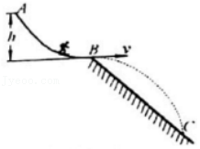

A．若h加倍，则水平飞出的速度v加倍

B．若h加倍，则在空中运动的时间t加倍

C．若h减半，运动员落到斜面时的速度方向不变

D．若h减半，运动员在空中离斜面的最大距离不变

4．（巨鹿县校级月考）如图所示，某同学将带弹簧的圆珠笔倒置，在桌面上竖直向下压紧弹簧，突然松手，圆珠笔竖直向上弹起.对于圆珠笔（含弹簧），下列说法正确的是（　　）

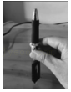

A．向下压缩弹簧的过程中，笔的机械能守恒

B．笔竖直向上运动的过程中机械能守恒

C．圆珠笔刚离开桌面时动能最大

D．换用不同的弹簧，只要压缩量相同，笔上升的最大高度相同

# 综合练习

**一．选择题（共15小题）**

1．（鼓楼区校级期中）小球在距地面h高处，以初速度v0沿水平方向抛出一个物体，若忽略空气阻力，它运动的轨迹如图所示，那么下面说法错误的是（　　）

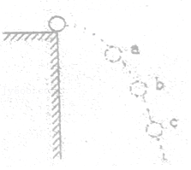

A．物体在c点的动能比在a点时大

B．若选抛出点为零势点，物体在a点的重力势能比在c点时小

C．物体在a、b、c三点的机械能相等

D．物体在a点时重力的瞬时功率比C点时小

2．（湖北模拟）如图所示，长度为l的轻质细杆的下端被地面上的台阶挡住，细杆顶端固定着一个可视为质点的小重球，现让小球由竖直位置无初速度地向右侧倒下，已知重力加速度为g，不计一切摩擦，则小球落地时的速度（　　）

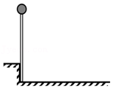

A．等于 菁优网-jyeoo，方向竖直向下

B．等于菁优网-jyeoo，方向斜向右下

C．小于菁优网-jyeoo，方向斜向右下

D．大于菁优网-jyeoo，方向斜向左下

3．（沙坪坝区校级模拟）如图所示，从P点以水平速度v将小球抛向固定在地面上的塑料筐，小球（可视为质点）恰好能够入筐。不考虑空气阻力，则小球在空中飞行的过程中（　　）

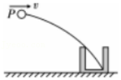

A．小球机械能守恒

B．小球动量守恒

C．小球质量越大，所用时间越少

D．小筐右移一段距离后，小球抛出点不变，仍以速度v平抛，小球仍然可以入筐

4．（杭州期末）如图所示，某极限运动员完成一项约4万米高空跳伞的壮举。直播画面显示，热气球升至3.9×104m高空后，他脱离气球开始无初速下落。开始下落后46s时，速度达到1150km/h；在距着陆点1524m高时，他打开了降落伞；又经过几分钟，他平稳着陆。假设重力加速度恒定，地球自转及气流影响不计，则（　　）

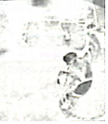

A．脱离气球之后至打开降落伞之前，运动员做自由落体运动

B．脱离气球之后至打开降落伞之前，运动员的机械能守恒

C．打开降落伞之后的一段时间内，运动员处于超重状态

D．整个下落过程，运动员所受重力的功率一直增大

5．（香坊区校级四模）如图所示，光滑的菁优网-jyeoo固定圆弧槽的槽口与一个固定半球顶点相切，半球底面水平，小滑块（可视为质点）从圆弧槽最高点由静止滑下，滑出槽口时速度方向为水平方向。已知圆弧轨道的半径为R1，半球的半径为R2，若要使小物块滑出槽口后不沿半球面下滑，不计空气阻力，则R1和R2应满足的关系是（　　）

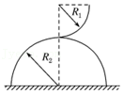

A．R1≤R2 B．R1≥R2 C．R1≥菁优网-jyeoo D．R1≤菁优网-jyeoo

6．（天津模拟）2020年11月24日“嫦娥五号”探测器成功发射，开启了我国首次地外天体采样返回之旅，如图为行程示意图。关于“嫦娥五号”探测器，下列说法正确的是（　　）

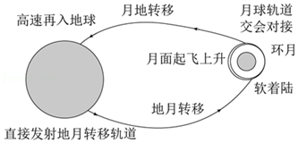

A．刚进入地月转移轨道时，速度大于7.9km/s小于11.2km/s

B．在地月转移轨道上无动力奔月时，动能不断减小

C．快要到达月球时，需要向后喷气才能进入月球环绕轨道

D．返回舱取月壤后，重新在月球上起飞的过程中，机械能守恒

7．（黄浦区校级期末）高台跳水项目要求运动员从距离水面H的高台上跳下，在完成空中动作后进入水中。若某运动员起跳瞬间重心离高台台面的高度为h1，斜向上跳离高台瞬间速度的大小为v，跳至最高点时重心离台面的高度为h2，入水（手刚触及水面）时重心离水而的高度为h3，如图所示，图中虚线为运动员重心的运动轨迹。已知运动员的质量为m，不计空气阻力，取跳台面为零势能面（　　）

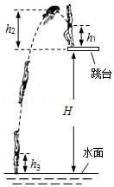

A．跳台对运动员做的功菁优网-jyeoo

B．运动员在最高点的动能为0

C．运动员在最高点的机械能为菁优网-jyeoo

D．运动员在入水时的机械能为mgh2

8．（烟台期中）将某一物体由地面开始竖直上抛，不计空气阻力，物体能够达到的最大距地高度为H。选取地面为参考平面，当物体在上升过程中通过某一位置时，它的动能恰好等于其重力势能的一半，则这一位置的距地高度为（　　）

A．菁优网-jyeoo B．菁优网-jyeoo C．菁优网-jyeoo D．菁优网-jyeoo

9．（兴国县校级月考）如图所示，将质量为m的石块从离地面h高处以初速度v斜向上抛出。以地面为参考平面，不计空气阻力，当石块落地时（　　）

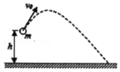

A．动能为mgh B．机械能为mgh+菁优网-jyeoomv02

C．动能为菁优网-jyeoomv02 D．重力势能为mgh

10．（诸暨市模拟）如图所示为曳引式电梯的结构示意图电梯井道底部弹簧式缓冲器与电梯轿箱的中心线重合。在某次电梯的安全性测试中，电梯轿箱在曳引绳的作用下匀速下降，接触弹簧式缓冲器，并最终安全停止。下列说法正确的是（　　）

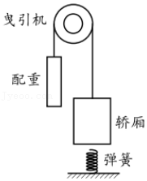

A．轿箱与弹簧式缓冲器接触后立即开始减速

B．轿箱与弹簧式缓冲器接触后，先加速后减速

C．轿箱与弹簧式缓冲器接触后始终处于失重状态

D．轿箱与弹簧组成的系统在接触过程中机械能守恒

11．（滨海县校级一模）极限跳伞是世界上最流行的空中极限运动，它的独特魅力在于跳伞者通常起跳后伞并不是马上自动打开，而是由跳伞者自己控制开伞时间，这样冒险者就可以把刺激域值的大小完全控制在自己手中。伞打开前可看做是自由落体运动，打开伞后空气阻力与速度平方成正比，跳伞者先减速下降，最后匀速下落。如果用h表示下落的高度，t表示下落的时间，Ep表示重力势能（以地面为零势能面），Ek表示动能，E表示机械能，v表示下落时的速度。在整个过程中下列图象可能符合事实的是（　　）



A．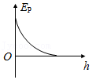 B．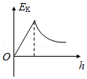

C．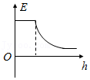 D．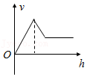

12．（郑州期末）如图所示，篮球运动员在空中一个漂亮的投篮，质量为m＝0.5kg的篮球与水平面成45°角准确落入篮筐。已知投篮时投球点和篮筐正好在同一水平面上，投球点和篮筐距离为10.0m，g＝10m/s2，忽略空气阻力。则篮球进筐时的动能为（　　）

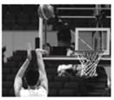

A．30J B．25J C．20J D．15J

13．（仓山区校级期中）如图所示，滑梯顶端离地面的高度为H，一个小孩从粗糙的滑梯顶端由静止开始滑下。若以滑梯顶端为零势能面。以下说法错误的是（　　）

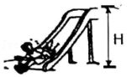

A．下滑过程中，小孩的动能增加

B．小孩滑到滑梯底端时的重力势能为﹣mgH

C．下滑过程中，小孩的机械能守恒

D．下滑过程中，滑梯对小孩的支持力不做功

14．（福州期中）如图所示，一个质量为m，均匀的细链条长为L，置于光滑水平桌面上，用手按住一端，使菁优网-jyeoo长部分垂在桌面下，（桌面高度大于链条长度），则链条上端刚离开桌面时的动能为（　　）

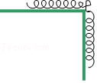

A．0 B．菁优网-jyeoomgL C．菁优网-jyeoomgL D．菁优网-jyeoomgL

15．（仓山区校级期中）水平光滑直轨道ab与半径为R＝0.4m的竖直半圆形光滑轨道bc相切，质量0.2kg的小球以某速度沿直线轨道向右运动，如图所示。小球进入圆形轨道后刚好能通过c点，然后小球做平抛运动落在直轨道上的d点，重力加速度g取10m/s2，则（　　）

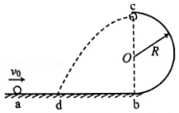

A．小球到达c点的速度为0

B．小球落到d点时的速度为4m/s

C．小球在直轨道上的落点d与b点距离为0.8m

D．小球从c点落到d点所需时间为0.2s

**二．多选题（共15小题）**

16．（茂南区校级模拟）如图所示，固定在竖直平面内的圆管形轨道的外轨光滑，内轨粗糙。一小球从轨道的最低点以初速度v0向右运动，小球运动到轨道的最高点时恰好没有受到轨道对它的弹力，球的直径略小于圆管的内径，空气阻力不计。若一小球在最低点的初速度改为v时，下列说法正确的是（　　）

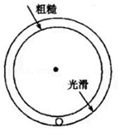

A．若v＜v0，小球运动过程中机械能可能守恒

B．若v＞v0，小球运动过程中机械能一定守恒

C．若v＜v0，小球不可能到达最高点

D．若v＞v0，小球在轨道最高点时受到的弹力竖直向上

17．（青羊区校级月考）如图所示，a、b两小球通过长度一定的轻细线连接跨过光滑定滑轮，a球放在地面上，将连接b球的细线刚好水平拉直，由静止释放b球，b球运动到最低点时，a球对地面的压力刚好为零；若将定滑轮适当竖直下移一小段距离，再将连接b球的细线刚好水平拉直，如图所示，由静止释放b球，不计一切阻力。则下列判断正确的是（　　）

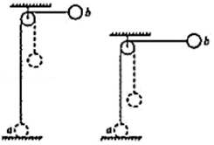

A．ma＝3mb

B．两小球的质量大小无法判断

C．在b球向下运动过程中，a球可能会离开地面

D．b球运动到最低点时，a球对地面的压力仍恰好为零

18．（普宁市校级模拟）一抛物线形状的光滑固定导轨竖直放置，O为抛物线导轨的顶点，O点离地面的高度为h，A、B两点相距2h，轨道上套有一个小球M，小球M通过轻杆与光滑地面上的小球N相连，两小球的质量均为m，轻杆的长度为2h，现将小球M由距地面竖直高度菁优网-jyeoo处由静止释放，则（　　）

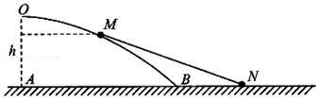

A．小球M将做平抛运动

B．小球M即将落地时，小球N的动能为菁优网-jyeoo

C．小球M即将落地时速度大小为菁优网-jyeoo

D．小球M即将落地时，小球N的速度大小为菁优网-jyeoo

19．（齐河县校级月考）如图所示，以下情景均不计摩擦和空气阻力，则下列说法正确的是（　　）

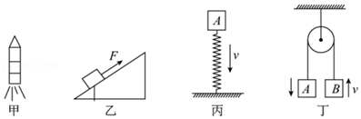

A．甲图中，火箭升空的过程中，若匀速升空，火箭的机械能守恒

B．乙图中，物块在外力F的作用下匀速上滑，物块的机械能守恒

C．丙图中，物块A以一定的初速度将弹簧压缩的过程中，物块A的机械能不守恒

D．丁图中，物块A加速下落，物块B加速上升的过程中，A、B系统机械能守恒

20．（任城区期中）如图所示，在地面上以速度v0抛出质量为m的物体，抛出后物体落到比地面低h的海平面上。若以地面为零势能面，不计空气阻力，则下列说法中正确的是（　　）

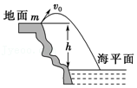

A．物体到海平面时的重力势能为mgh

B．物体到海平面之前任一位置机械能为菁优网-jyeoomv02﹣mgh

C．物体在海平面上的动能为菁优网-jyeoomv02+mgh

D．物体在海平面上的机械能为菁优网-jyeoomv02

21．（阆中市校级模拟）如图甲所示，物体以一定的初速度从倾角α＝37°的斜面底端沿斜面向上运动，上滑的最大高度为3.0m。选择地面为参考平面，上滑过程中，物体的机械能E随物体离地面的高度h的变化关系如图乙所示。取g＝10m/s2，sin37°＝0.60，cos37°＝0.80，则（　　）

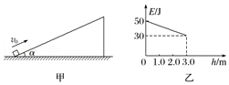

A．物体的质量m＝0.67kg

B．物体与斜面之间的动摩擦因数μ＝0.50

C．物体上滑过程中的加速度大小a＝1m/s2

D．物体回到斜面底端时的动能Ek＝10J

22．（河南一模）如图所示，光滑固定斜面的倾角为θ。一轻质弹簧的下端与放在斜面底端挡板处的物体B相连，上端与物体A相连，A、B都处于静止状态。用一根不可伸长的轻绳通过轻质光滑的定滑轮连接物体A，滑轮右侧轻绳与斜面平行，滑轮左侧轻绳的下方连一轻质挂钩。轻弹簧和斜面平行。现在轻质挂钩上挂一物体C（图中未画出）并从静止状态释放（物体C不会和地面接触），已知它恰好能使B离开斜面底端挡板但不继续上升，则从物体C由静止释放到C运动到最低点的过程中，下列说法正确的是（　　）

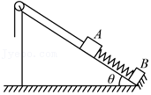

A．弹簧对A的弹力对A一定做正功

B．轻质挂钩对物体C的拉力大小一直增大

C．物体A、C和弹簧组成的系统机械能守恒

D．当物体C运动到最低点时，物体A的加速度大小为0

23．（攀枝花一模）如图所示，光滑斜面上叠放着A、B两物体，B物体上表面水平。两物体一起以一定的初速度沿斜面上滑的过程中，下列说法中正确的是（　　）

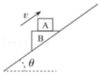

A．物体A的机械能不变

B．物体B对A的支持力不做功

C．物块A受到水平向右的摩擦力

D．物体B对物体A的摩擦力做负功

24．（罗湖区期末）如图所示，一质量为m的篮球，可视为质点。从离地面高为H处水平抛出，第一次落地后反弹高度为菁优网-jyeooH。已知重力加速度为g，不计空气阻力。下列说法正确的是（　　）

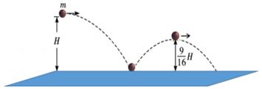

A．篮球在运动过程中机械能不守恒

B．篮球第一次着地的竖直分速度为菁优网-jyeoo

C．篮球第二次反弹的最高点一定是菁优网-jyeooH

D．篮球反弹第一次的最高点的重力势能比抛出点减少了菁优网-jyeoomgH

25．（江城区校级模拟）关于下列对配图的说法中正确的是（　　）

A．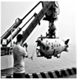图中“蛟龙号”被吊车匀速吊下水的过程中，它的机械能不守恒

B．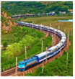图中火车在匀速转弯时所受合外力为零，动能不变

C．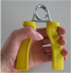图中握力器在手的压力下弹性势能增加了

D．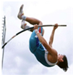图中撑杆跳高运动员在上升过程中机械能守恒

26．（肇庆二模）如图所示，将一直铁棒AC固定在与水平地面垂直的墙角，铁棒与水平面夹角为45°，B为AC的中点。在墙角固定一轻弹簧，使轻弹簧另一端与一带孔的小球相连，小球穿过铁棒并可在铁棒上移动，小球到达B点时，弹簧恰好处于原长状态。现将小球从铁棒顶端自由释放，小球到达铁棒底端时速度恰好为零，下列说法正确的是（　　）

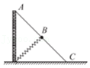

A．小球和弹簧组成的系统机械能守恒

B．小球从A点运动到B点和从B点运动到C点的过程中摩擦力做功相同

C．小球从A点运动到B点和从B点运动到C点的过程中弹簧弹力做功相同

D．小球从A点运动到B点的过程中，动能的增加量等于弹簧弹力所做的功

27．（江西模拟）如图所示，一半圆形光滑轨道固定在竖直平面内，半圆顶点有大小可不计的定滑轮，O点为其圆心，AB为半圆上两点，OA处于水平方向，OB与竖直方向夹角为45°，一轻绳两端连接大小可不计的两个小球甲、乙，初始时使甲静止在B点，乙静止在O点，绳子处于拉直状态。已知甲球的质量m1＝2kg，乙球的质量m2＝1kg，半圆轨道的半径r＝lm，当地重力加速度为g＝10m/s2，忽略一切摩擦。解除约束后，两球开始运动的过程中，下列说法正确的是（　　）

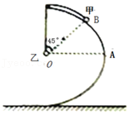

A．甲球刚开始运动时的加速度大小为菁优网-jyeoom/s2

B．甲球沿着球面运动过程中，甲、乙两球速度相同

C．甲球沿着球面运动过程中，甲、乙两球系统的机械能不守恒

D．甲球沿着球面运动过程中，乙球机械能增加

28．（一模拟）小球P和Q用不可伸长的轻绳悬挂在天花板上，P球的质量大于Q球的质量，悬挂P球的绳比悬挂Q球的绳短。将两球拉起，使两绳均被水平拉直，如图所示，将两球由静止释放，不计空气阻力，在两小球各自轨迹的最低点，以下说法正确的是（　　）

菁优网：http://www.jyeoo.com

A．P球的机械能可能等于Q球的机械能

B．P球的动能一定小于Q球的动能

C．P球所受绳的拉力可能等于Q球所受绳的拉力

D．P球的加速度与Q球的加速度大小都等于2g

29．（岳阳一模）如图所示，一根不可伸长的轻绳两端各系一个小球a和b跨在两根固定在同一高度的光滑水平细杆C和D上，质量为ma的a球置于地面上，质量为mb的b球从水平位置静止释放。当b球摆过的角度为90°时，a球对地面的压力刚好为零，下列结论正确的是（　　）

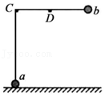

A．ma：mb＝2：1

B．ma：mb＝3：1

C．若只将b的质量变大，则当b球摆过的角度为小于90°的某值时，a球对地面的压力刚好为零

D．若只将细杆D水平向左移动少许，则当b球摆过的角度为小于90°的某值时，a球对地面的压力刚好为零

30．（江西模拟）如图所示，一轻弹簧左端固定在长木板M的左端，右端与小木块m连接，且m、M及M与地面间摩擦不计。开始时，m和M均静止，现同时对m、M施加等大反向的水平恒力F1和F2，设两物体开始运动以后的整个运动过程中，弹簧形变不超过其弹性限度。对于m、M和弹簧组成的系统（　　）

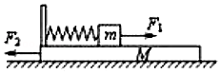

A．系统机械能不守恒

B．由于F1、F2均能做正功，故系统的机械能一直增大

C．由于F1、F2大小不变，所以m、M各自一直做匀加速运动

D．当弹簧弹力大小与F1、F2大小相等时，m、M各自的动能最大

**三．填空题（共10小题）**

31．（青浦区期末）某同学站在水平地面上，竖直向上抛出一个物体，通过研究得到物体的机械能E总和重力势能Ep随它离开地面高度h的变化如图所示（取地面为零势能面，重力加速度g取10m/s2）。由图中数据可得：物体的质量为　 　kg，物体回到地面时的机械能为　 　J。

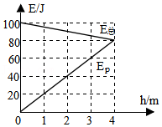

32．（闵行区期末）如图所示，光滑轨道abc固定在竖直平面内形成一重力势阱，两侧高分别为H1和H2。可视为质点的小物块Q质量为m，静置于水平轨道b处。设重力加速度为g；若以a处所在平面为重力势能零势能面，物块Q在b处机械能为　 　；一质量为m的小球P从a处静止落下，在b处与滑块Q相撞后小球P将动能全部传递给滑块Q，随后滑块Q从陷阱右侧滑出，其到达c处的速度v大小为　 　。

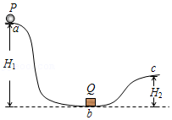

33．（浦东新区校级期末）如图所示，桌面高为H1，在桌面上方H2处有一个质量为m的小球，以桌面为零势能面，小球的重力势能为　 　，若小球从桌面上方H2处自由下落，则落地时的机械能为　 　．

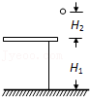

34．（徐汇区校级期中）如图所示，光滑斜面固定在水平地面上，质量相同的物块A和B在同一水平面内，物块A由静止沿斜面滑下，物块B由静止自由落下，不计空气阻力，从开始到两物块分别到达地面上的过程中，落地时A、B的瞬时速度的大小关系是：vA　 　vB，两物体在运动过程中的平均速率的关系是：PA　 　PB（填＞，＝，＜）。

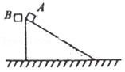

35．（思明区校级月考）如图，均匀链条长为L，放置在水平光滑桌面上，有菁优网-jyeoo长垂在桌面下，现将链条由静止释放，则链条全部滑离桌面时速度为：　 　。

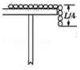

36．（黄浦区期末）如图所示的实验装置中，最下方的D点与B点间的竖直高度差为0.1m，摆锤的质量为7.5×10﹣3kg．某次实验测得摆锤经过B点的速度大小为1.0m/s，由此可推算出摆锤经过D点时的动能为　 　×10﹣3J，推算依据的理论是　 　。（g取9.8m/s2）

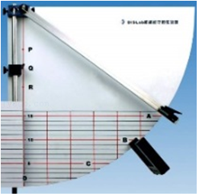

37．（奉贤区期末）如图，倾角为θ的光滑斜面固定在地面上，长为l，质量为m、质量分布均匀的软绳置于斜面上，其上端与斜面顶端齐平。设斜面顶端为零势能面。用细线将质量也为m的小物块与软绳连接，物块由静止释放后向下运动，直到软绳刚好全部离开斜面（此时物块未到达地面）。软绳刚好离开斜面时，软绳的重力势能为　 　，此时物块的速度大小为　 　。

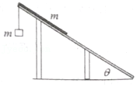

38．（虹口区期末）从地面竖直向上抛出一物体，以地面为重力势能零点，物体的机械能E与重力势能E随它离开地面的高度h的变化如图所示。则物体的质量为　 　kg，由地面上升至h＝4m处的过程中，物体的动能减少了　 　J．（重力加速度g取10m/s2）

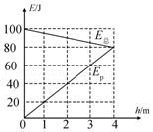

39．（长宁区校级月考）某人在离地10m高处用8m/s的速度抛出一个质量1kg的物体，此人对物体做功　 　J．若不计空气阻力，以地面为参考平面，在离地　 　m时物体的动能等于重力势能。g取10m/s2。

40．（金山区校级期末）如图所示，一质量为60kg的探险者在丛林探险，为了从一绝壁到达水平地面，探险者将一根粗绳缠绕在粗壮树干上，拉住绳子的另一端，从绝壁边缘的A点由静止开始荡向低处，到达最低点B时脚恰好触到地面，此时探险者的重心离地面的高度为0.5m。已知探险者在A点时重心高地面的高度为8.5m。以地面为零势能面，不计空气阻力。（探险者可视为位于其重心处的一个质点），探险者在A点时的重力势能　 　J，探险者运动到B点时的速度大小为　 　m/s。

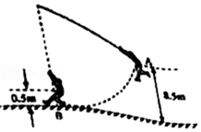

**四．计算题（共2小题）**

41．（黄埔区校级月考）如图，质量为m＝0.6kg的小球以某一初速度从P点水平抛出，恰好从光滑竖直圆轨道ABC的A点的切线方向进入圆轨道，B点和C点分别为圆轨道的最低点和最高点。已知圆轨道的半径R＝0.3m，OA连线与竖直方向成θ＝60°，小球到达A点时的速度vA＝4m/s，取g＝10m/s2，求：

（1）小球做平抛运动的初速度v0；

（2）P点与A点的水平距离和竖直高度；

（3）小球到达C点后飞出，试通过计算判断，小球能否击中A点。

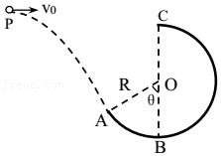

42．（莆田二模）如图，长为l的轻绳一端系于固定点O，另一端系一质量为m的小球。将小球从与O点等高的A点以一定初速度水平向右抛出，经一段时间后绳被拉直，此后小球以O为圆心在竖直平面内摆动。已知OA的距离为菁优网-jyeool，绳刚被拉直时与竖直方向的夹角为60°，重力加速度为g，不计空气阻力。求：

（1）小球抛出时的速度以及被绳拉直后瞬间的速度；

（2）小球摆到最低点时，绳对小球的拉力大小。

